Федеральное государственное образовательное бюджетное

учреждение высшего образования

**«Финансовый университет при Правительстве Российской Федерации»**

**(Финансовый университет)**

Колледж информатики и программирования

Специальность 09.02.03 «Программирование в компьютерных системах»

**ОТЧЕТ**

**ПО ЛАБОРАТОРНОЙ РАБОТЕ № 10**

Выполнил:

обучающийся учебной группы № 220

М.Ю. Иванова

*(И.О. Фамилия)*

Проверил:

руководитель практики от колледжа:

И.В. Сибирев

*(И.О. Фамилия)*

**Москва**

**20­­­­23**

**Crome remout Desktop**

*Цель работы:* изучить приложение для дистанционного подключения к удалённому рабочему столу.

**Краткие теоретические сведения**

Chrome Remote Desktop — инструмент для удалённого администрирования, разрабатываемый компанией Google, который позволяет пользователю управлять компьютерами через проприетарный протокол, неофициально называемый «Chromoting».

Данное ПО работает как расширения для браузера Google Chrome и доступно для установки через Chrome Web Store.

Chrome Remote Desktop может работать как в режиме удалённой помощи, позволяя пользователю управлять компьютером другого пользователя по запросу (например, для того, чтобы помочь решить какую-то проблему), так и в режиме удалённого управления, когда пользователь может управлять компьютерами в любое время (unattended access). В первом случае в качестве удалённых платформ поддерживается Windows 7 и выше, macOS, Android. В случае удалённого управления в качестве удалённых платформ поддерживается Windows, macOS и Linux.

**Ход работы**

1. Сначала я зашла на официальный сайт <https://vk.com/away.php?to=https%3A%2F%2Fremotedesktop.google.com%2F%3Fpli%3D1> для работы с данным инструментом.

2. Так как я изучаю функцию получения доступа к компьютеру, то нажимаю на одноимённую кнопку.

3. Перехожу на вкладку «Удалённая поддержка» и ввожу идентификатор ПК, к которому хочу получить доступ.

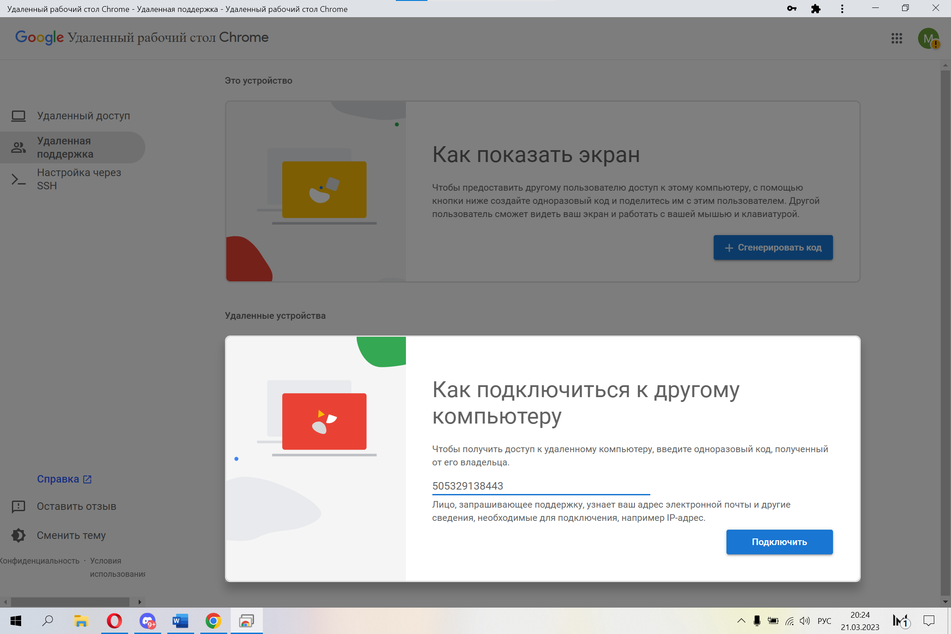

4. Запускается процесс установки соединения между устройствами.

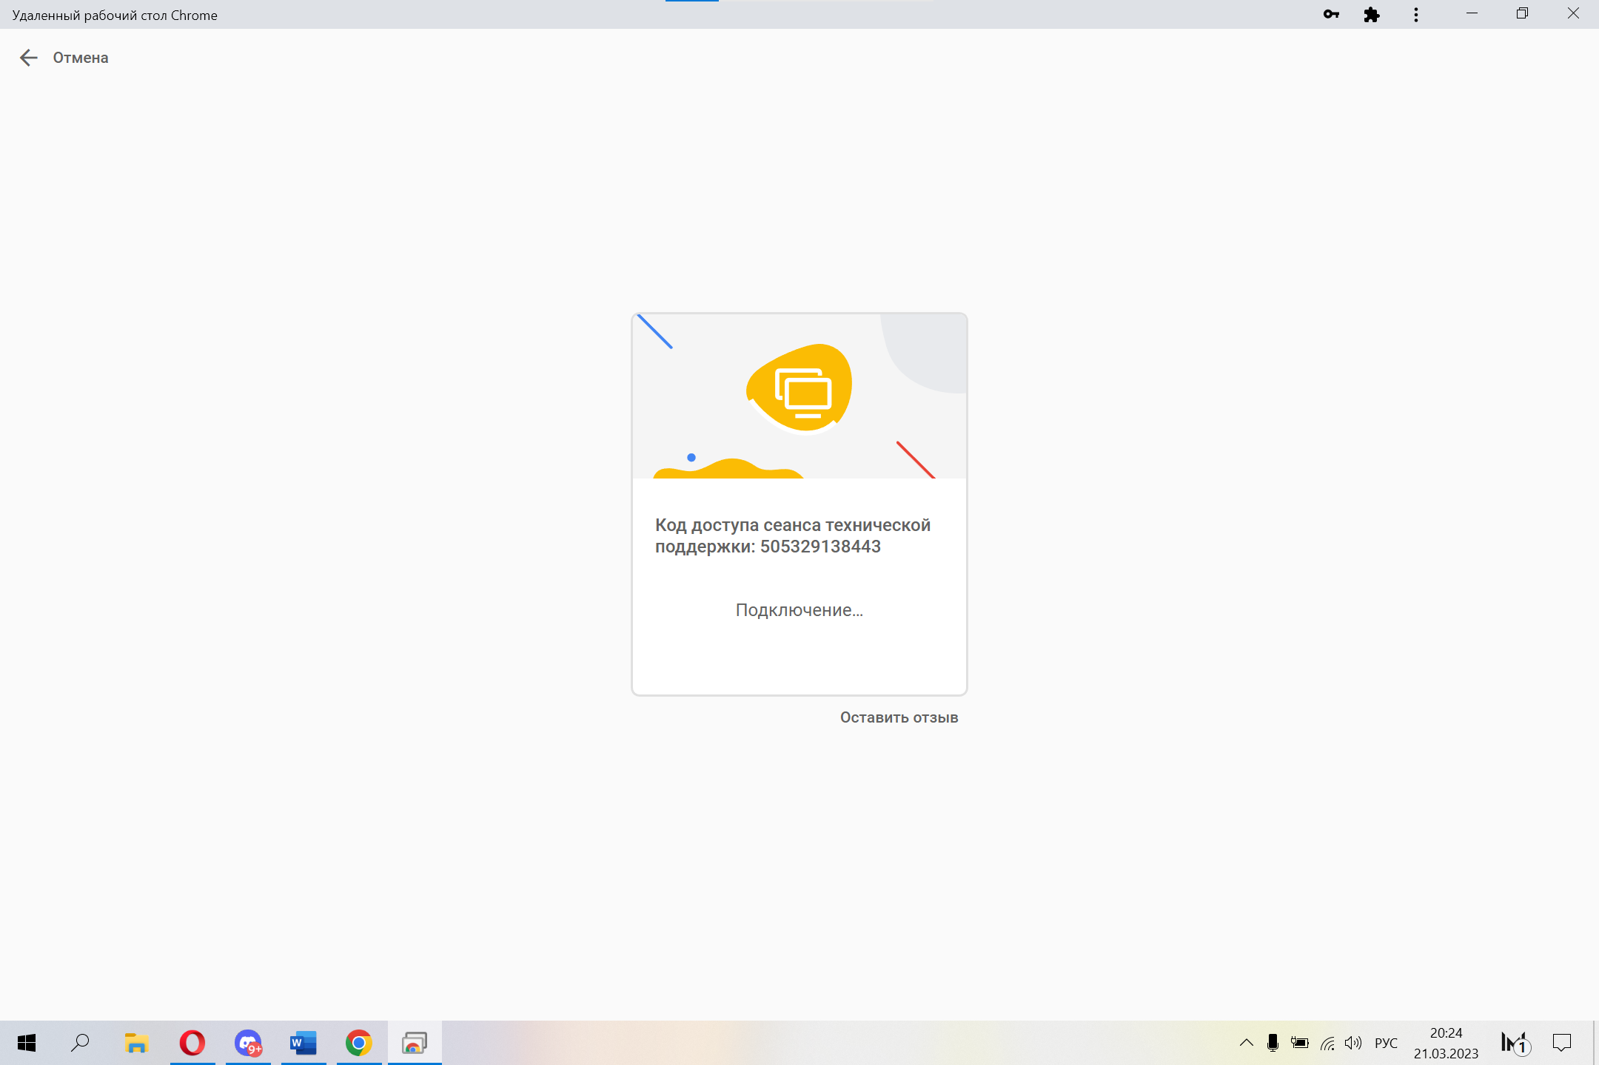

5. Как результат успешного подключения, передо мной открылся экран с открытым доступам к управлению.

*Вывод:* я изучила устройство приложения для дистанционного подключения к удалённому рабочему столу Crome remout Desktop, на практическом примере разобрала его функциональные возможности.